GROHE Atrio UP-Ventil-Oberbau

GROHE

Eigenschaften

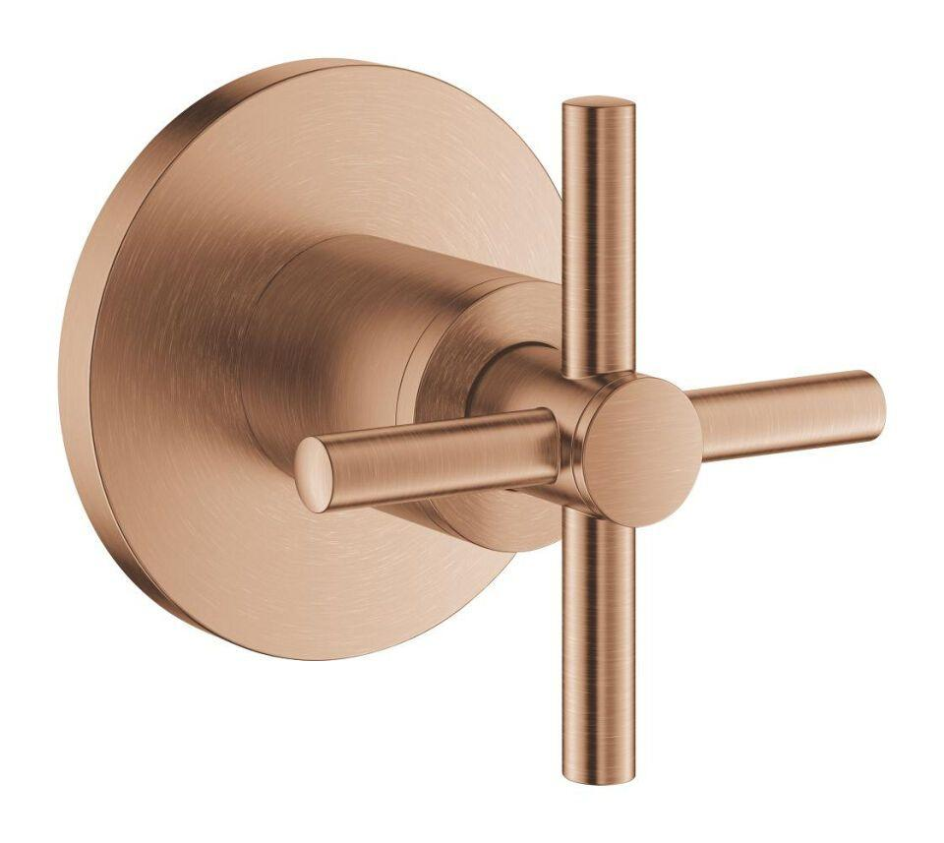

Farbton

chrom, silber, Sonstige

Werkstoff

Sonstige

Einbautiefe (mm)

73,00

Bedienung

Griff, Hebel

KIWA certified

false

Type approval according to BBR/EKS

false